
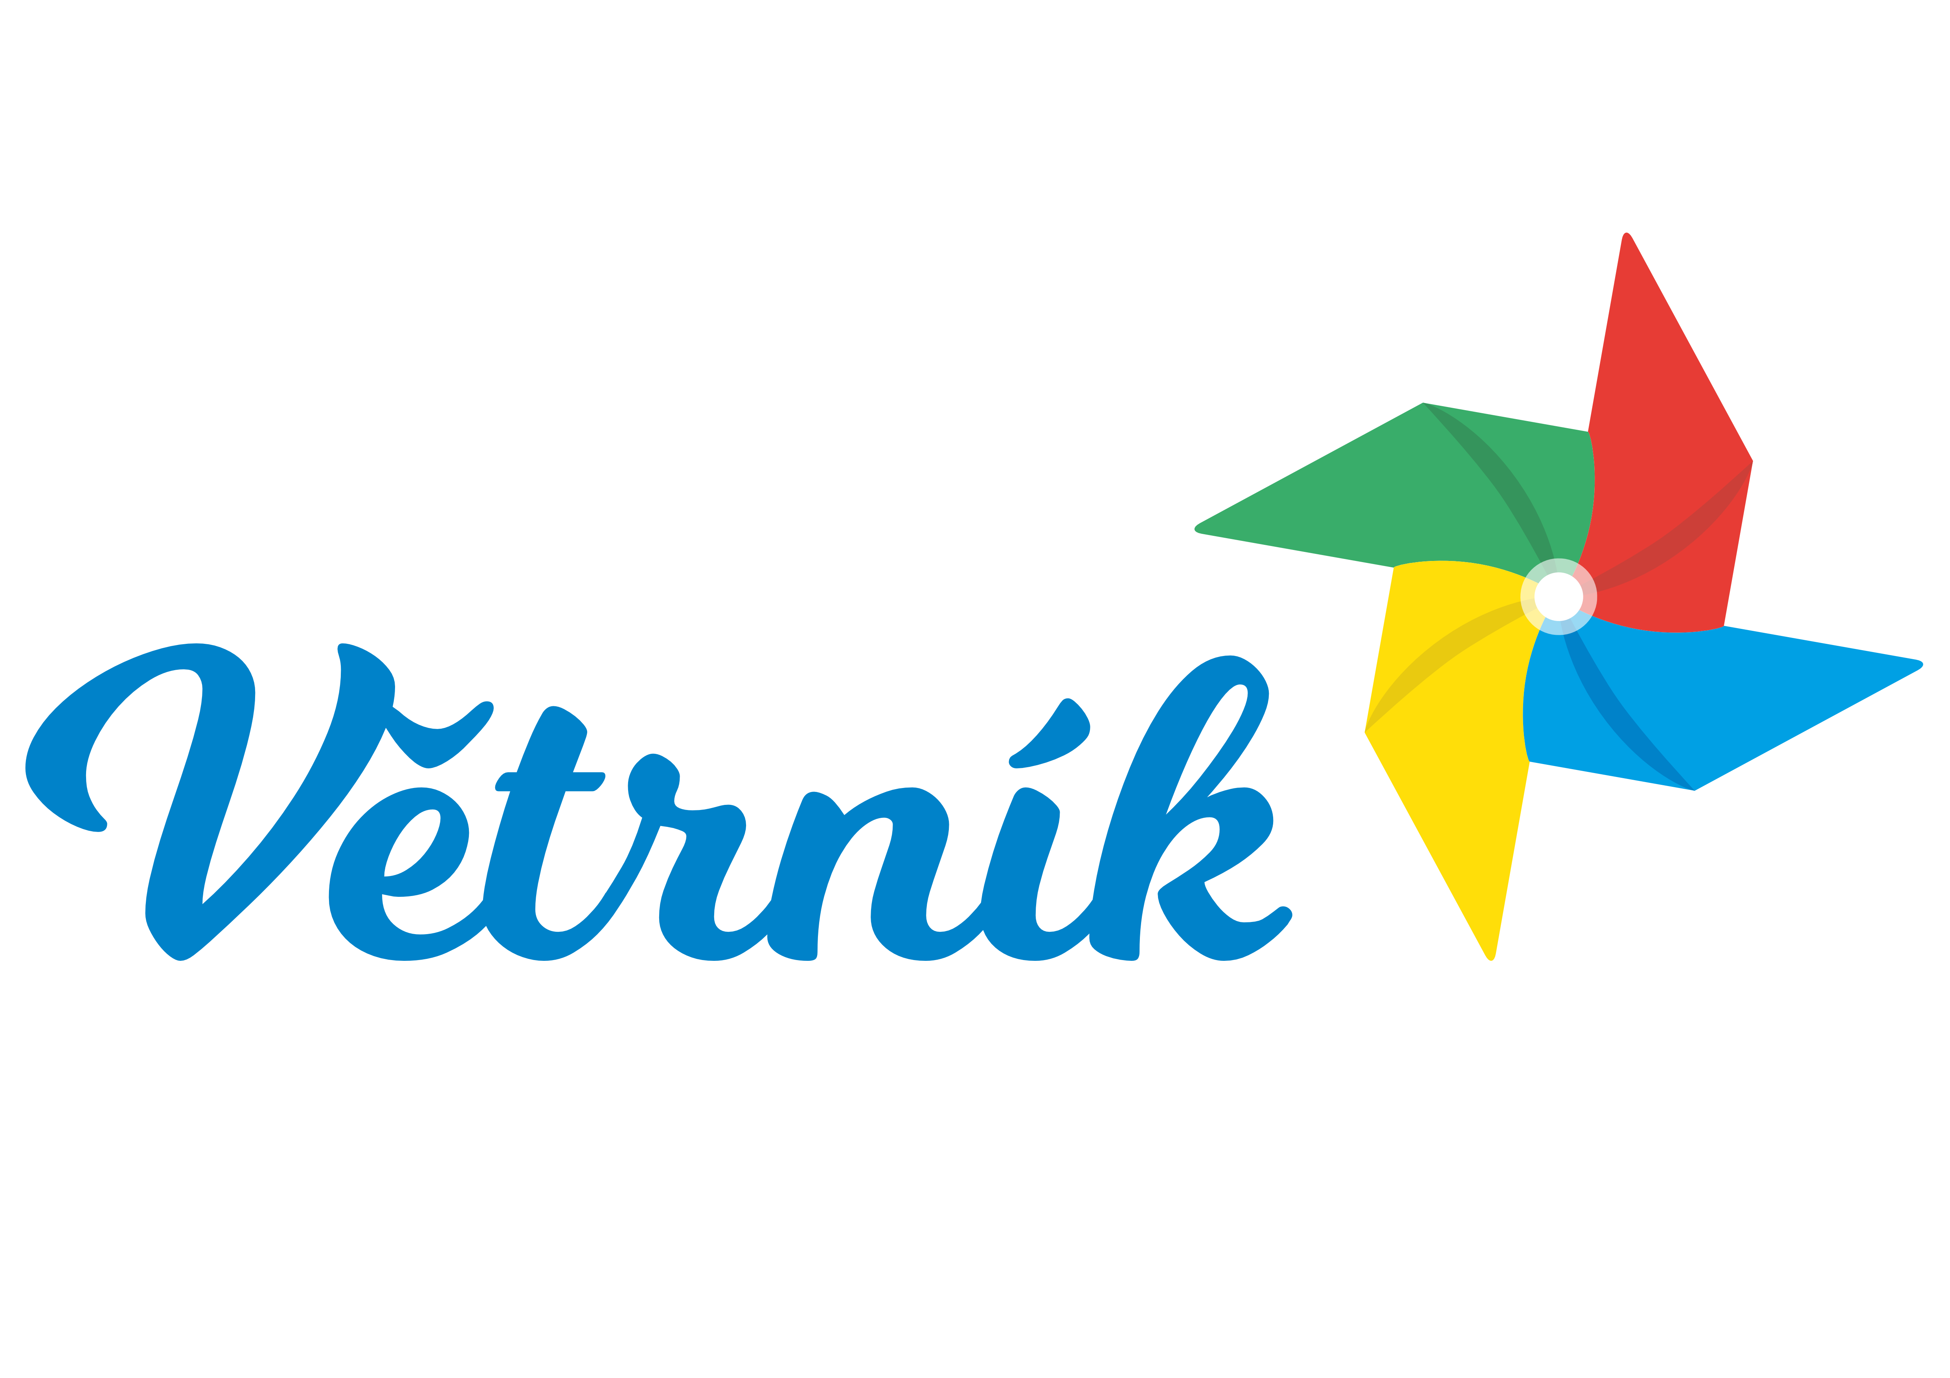



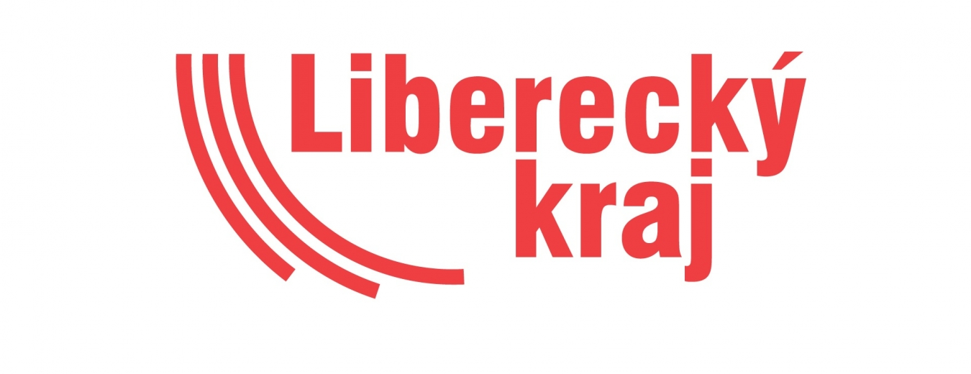

34. ročník soutěže MOJE MĚSTO LIBEREC

Téma: 25 libereckých zastavení aneb (ne)známý průvodce po Liberci

Liberec, malebné město zasazené ve středu Evropy na pomezí polských a německých hranic, ukrývá spoustu zajímavostí. Letos se podíváme na místa, která nejsou až tak známá a provedeme jimi Eugena, kamaráda z Belgie. Pojďte zjistit, co třeba o našem krásném městě ještě nevíte. Přihlaste se do soutěže, vyplňte soutěžní arch, udělejte pár fotek a vyhrajte zajímavé ceny!

INFORMACE PRO SOUTĚŽÍCÍ:
Pro každý dvoučlenný tým je připraven soutěžní arch, který obsahuje různé úkoly k vypracování. Vaším cílem bude zodpovědět a splnit jich co nejvíce. Čím více se vám jich podaří dokončit, tím větší budete mít šanci na výhru. A ceny, které čekají na první tři týmy z každé kategorie, jsou opravdu pěkné. Můžete vyhrát například elektroniku nebo stolní i venkovní hry. Zvítězí tým, který získá největší počet bodů.

Soutěžní arch si můžete stáhnout na https://www.ddmliberec.cz/v-klub/soutez-moje-mesto-liberec, nebo o něj požádat na emailu: mojemestoliberec@seznam.cz

Kategorie:
I. kategorie: 6. a 7. třída ZŠ; prima a sekunda gymnázií
II. kategorie: 8. a 9. třída ZŠ; tercie a kvarta gymnázií

Termín odevzdání přihlášek: 31. 3. 2025
Termín odevzdání soutěžních archů: 22. 5. 2025 na email: mojemestoliberec@seznam.cz
Vyhlášení výsledků: 12. 6. 2025 od 16:00 ve V-klubu

Podmínky soutěže:
- Soutěž probíhá pouze ve dvojicích, každá dvojice odevzdá jedno vypracování soutěžního archu.
- Vyplněnou přihlášku přineste do V-klubu (ul. 5. května 36, Liberec), vhoďte do naší poštovní schránky nebo zašlete poštou na naši adresu.
- Soutěžní arch vyplňte na počítači a pošlete pouze ve formátu PDF na email: mojemestoliberec@seznam.cz
- Vaše fotografie vložte do textu k úkolům. Soutěž je pro dvojice, tudíž i na fotkách musíte být oba. Je možné udělat také 2 fotografie každý zvlášť.
- Vše včas splňte dle termínů výše.
- Dvojice musí tvořit žáci/žákyně z jedné školy a z jedné kategorie.

Hodnocení:
U každé otázky je napsán počet bodů, který můžete získat. Hodnotit se bude správnost odpovědí, ale také kreativita, za kterou můžete získat body navíc. Za mimořádně pěkné zpracování celého archu, grafickou úpravu apod., může porota udělit další až tři bonusové body.

Důležitou součástí každé jednotlivé otázky je zdroj, ze kterého jste čerpali. Pozor! Pokud zdroj nebude uveden, nebo bude uveden nedostatečně, může to být důvodem ke snížení bodového ohodnocení dané otázky. Je možné, že některé odpovědi budete znát. Přesto je třeba si informace ověřit a uvést zdroj, kde jste danou informaci našli (nebudeme uznávat zdroj uvedený jako „z hlavy“ atp.).
Příklady uvedení zdroje:
- Literatura
Stačí napsat jméno autora/autorů, název knihy, číslo stránky, kde jste informaci našli.
- Webové stránky:
Zkopírujte přesný odkaz stránky, kde jste informaci našli (nestačí uvést pouze www.wikipedie.cz).
Např.:
http://www.totalita.cz/1989/1989_11.php

Vyhodnocení a ceny:
Vyhodnocení provede porota ve složení zástupců z V-klubu a Europe Direct Liberec. Tři nejlepší týmy z obou kategorií obdrží věcné ceny.
Jména výherců budou uveřejněna na https://www.ddmliberec.cz/v-klub/soutez-moje-mesto-liberec a na facebooku V-klub při DDM Liberec. Nejlepší účastníci obdrží diplom, který si mohou uložit do svého portfolia.

Vyhlášení výsledků:
Slavnostní vyhlášení výsledků proběhne ve středu 12. 6. 2025 od 16:00 ve V-klubu (ulice
5. května 36, Liberec). Jsou zváni též učitelé, rodiče, spolužáci, kamarádi a další. V rámci vyhlášení výsledků promítneme vaše fotky z výletů, seznámíme vás se správnými odpověďmi a předáme diplomy a ceny.

Všem účastníkům přejeme mnoho úspěchů, pěkné zážitky i počasí.

Informace:
Michaela Horáčková
V-klub při DDM Větrník Liberec
mojemestoliberec@seznam.cz
www.vklub-ddmliberec.cz
mob.: 602 477 287, tel.: 485 106 365

